106年5月份機關安全維護宣導（1）
如何判斷滅火器送驗時，廠商有無檢查？
過去有許多不肖廠商，當民眾依規定將乾粉滅火器送驗時，並未依規定檢查乾粉滅火器是否壓力不足、內管破損、粉末結塊…，廠商僅將滅火器擦拭，重新貼上一個標籤就交差了事。但是怎麼判斷廠商是否作弊，其實很多人不知道，總以為送驗之後就應該是正常堪用，殊不知自己已經白白花了許多冤枉錢，還讓自己陷入未知的危機中。
要查證廠商有無作弊，其實非常容易，只要在滅火器送驗前做一個非常簡單的動作就可以了。拿一支油性簽字筆畫一條線，這條線要從乾粉的噴頭底部劃到瓶身。（圖1）
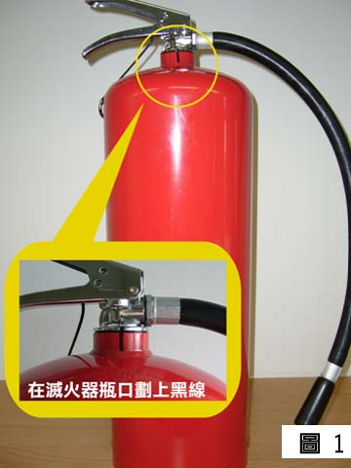
因為乾粉滅火器如果有打開檢查過（圖2），重新將噴頭鎖回去時，這條線理論上不會剛好連在一起（圖4），就算有連在一起，那種機率也是很低，不會每一支滅火器的線都連在一起。（如果您願意用封條的方式也可以）
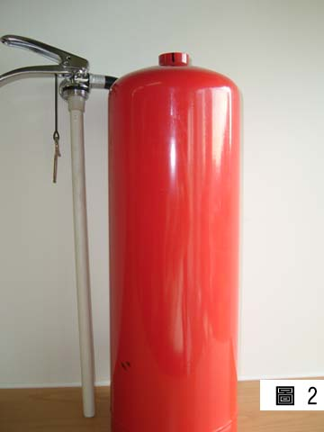
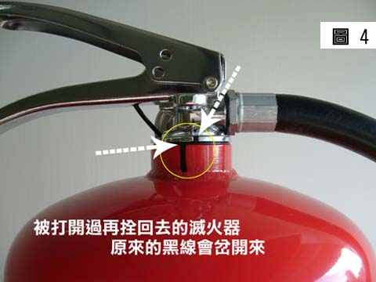
當然很多人會想我隨便打開一下，再鎖回去就會出現標線岔開之現象，何難之有？事實上乾粉滅火器只要打開過，蓄積在滅火器內的壓力會漏掉，一定要重新充填壓力，否則壓力表的指針會歸零。打開滅火器及充填壓力，這兩個動作已是檢驗中最麻煩的步驟，其他諸如檢查乾粉是否結塊、內管有無老化都是輕而易舉的事，負責檢驗的廠商，既然打開了，就會加以檢查，實在沒有必要大費周章將滅火器打開，重新灌氣後，只為了要讓這條線看起來沒有連在一起。
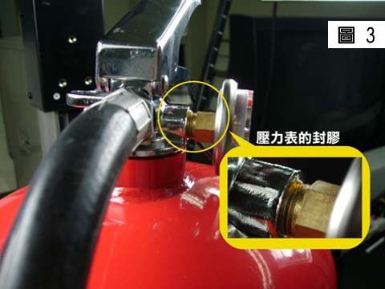
此外滅火器上有一個壓力表，應該也要拆下檢驗，因為壓力表必須校對，才能顯示正確刻度，而為了檢驗廠商有無實際實行，一樣在壓力表與噴頭接合處畫一條線，因為壓力表組裝時會用封膠加以固定，而封膠可以在接合處看得出來（圖3），如果所畫直線及封膠之位置均未變動，這個廠商檢驗費用又比別人低，就算廠商大言不慚的標示檢驗合格，也不要相信，因為滅火器檢查都有一定的成本，奉勸大家千萬不要貪小便宜，更要為了自身安全，趕快將筆準備好，開始在滅火器上畫線吧。

和平區公所政風室

